22. Juli 2026

Teamgeist stärken, Technik erleben: Ausbildungsexkursion der CHIRON Group

Sportliche Herausforderungen, gemeinsame Erlebnisse und spannende Einblicke in die industrielle Produktion: Die diesjährige Ausbildungsexkursion der CHIRON Group führte Auszubildende und dual Studierende ins Allgäu. Auf dem Programm standen Teambuilding-Aktivitäten in Kempten sowie eine Werksbesichtigung beim Landtechnikhersteller Fendt in Marktoberdorf.

Schon früh am Morgen herrschte reges Treiben auf dem Firmengelände in Tuttlingen. Die Auszubildenden und dual Studierenden machten sich gemeinsam mit ihren Ausbilderinnen und Ausbildern auf den Weg ins Allgäu. Die Stimmung war bestens und die Vorfreude auf das abwechslungsreiche Programm deutlich spürbar.

Gemeinsam Herausforderungen meistern
Das erste Etappenziel lag in Kempten: der Code Red Action Park. In der großen Freizeitanlage konnten die Teilnehmenden aus zahlreichen Aktivitäten wählen, darunter Ninja-Parcours, Lasertag, Trampolinanlagen und Schwarzlicht-Minigolf. Der abwechslungsreiche Vormittag bot Gelegenheit, sich besser kennenzulernen, gemeinsam Herausforderungen zu meistern und den Zusammenhalt über Ausbildungsberufe und Studiengänge hinweg zu stärken.

Blick hinter die Kulissen bei Fendt
Im Anschluss führte die Exkursion nach Marktoberdorf zum Landtechnikhersteller Fendt. Nach einem gemeinsamen Mittagessen erhielten die Teilnehmenden bei einer Werksführung Einblicke in die Entwicklung und Fertigung moderner Traktoren. Dabei konnten sie zahlreiche Produktionsschritte aus nächster Nähe verfolgen und erleben, wie moderne Fertigungstechnologien, automatisierte Prozesse und hohe Qualitätsstandards ineinandergreifen.

Der Besuch bot den Nachwuchskräften zudem die Möglichkeit, Parallelen zu den eigenen Ausbildungsinhalten bei der CHIRON Group zu erkennen und wertvolle Impulse aus einem anderen Industriezweig mitzunehmen. Der Blick über den eigenen Tellerrand zeigte, wie wichtig praxisnahe Erfahrungen und unterschiedliche Perspektiven für die fachliche und persönliche Entwicklung sind.

Am frühen Abend kehrte die Gruppe nach Tuttlingen zurück. Die Ausbildungsexkursion verband auf gelungene Weise Teamgeist, persönliche Begegnungen und interessante Eindrücke aus der industriellen Praxis.

Wer die Ausbildungswelt der CHIRON Group digital begleiten möchte, findet auf Instagram unter @chirongroup_ausbildung Informationen zu Ausbildungsberufen, Projekten, Veranstaltungen und zahlreiche Aktivitäten rund um den Berufseinstieg bei der CHIRON Group.

Anzahl Zeichen inkl. Leerzeichen: 2.501

Über die CHIRON Group

Die CHIRON Group mit Hauptsitz in Tuttlingen ist Spezialist für CNC-gesteuerte, vertikale Fräs- und Fräs-Dreh-Bearbeitungszentren sowie Turnkey- und Automationslösungen. Umfassende Services und digitale Lösungen komplettieren das Portfolio. Die Gruppe ist mit Produktions- und Entwicklungsstandorten, Vertriebs- und Serviceniederlassungen sowie Handelsvertretungen weltweit präsent. Rund zwei Drittel der verkauften Maschinen und Lösungen werden exportiert. Wesentliche Anwenderbranchen sind die Automobilindustrie, der Maschinenbau, die Medizin- und Präzisionstechnik, die Luft- und Raumfahrt sowie die Werkzeugherstellung.

Ansprechpartnerin für die Redaktion:

CHIRON Group SE
Melanie Buschle
Kreuzstraße 75
78532 Tuttlingen

Telefon: 07461 940-3255
E-Mail: melanie.buschle@chiron-group.com
www.chiron-group.com

Bildunterschriften

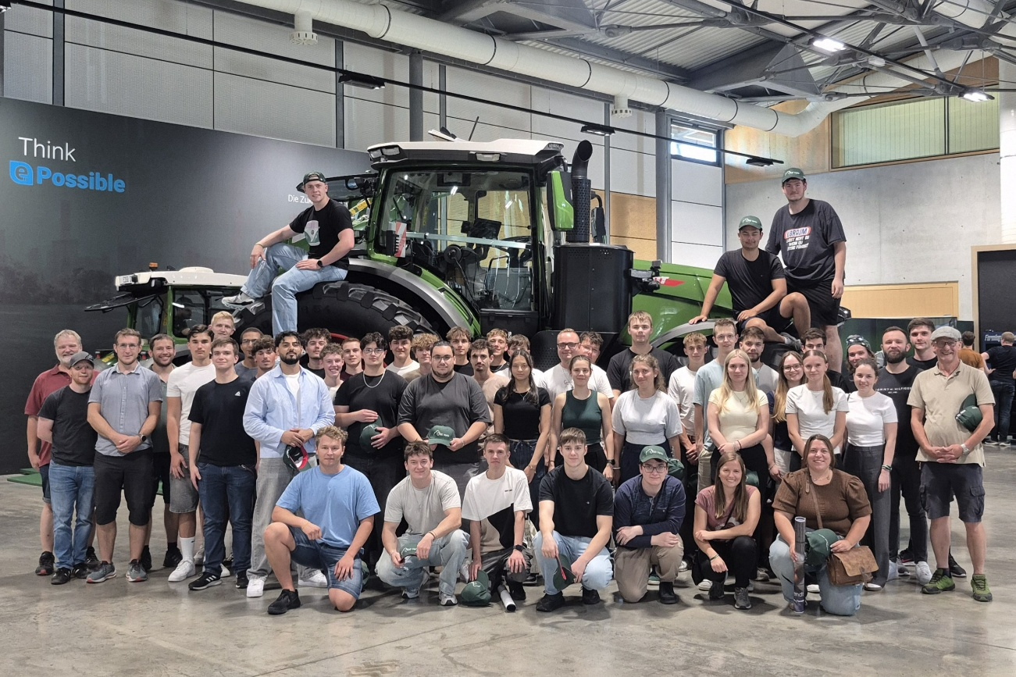
Bild 1: Die Auszubildenden und dual Studierenden der CHIRON Group erhielten bei ihrem Besuch des Fendt-Werks in Marktoberdorf einen Blick hinter die Kulissen der Traktorenproduktion.

